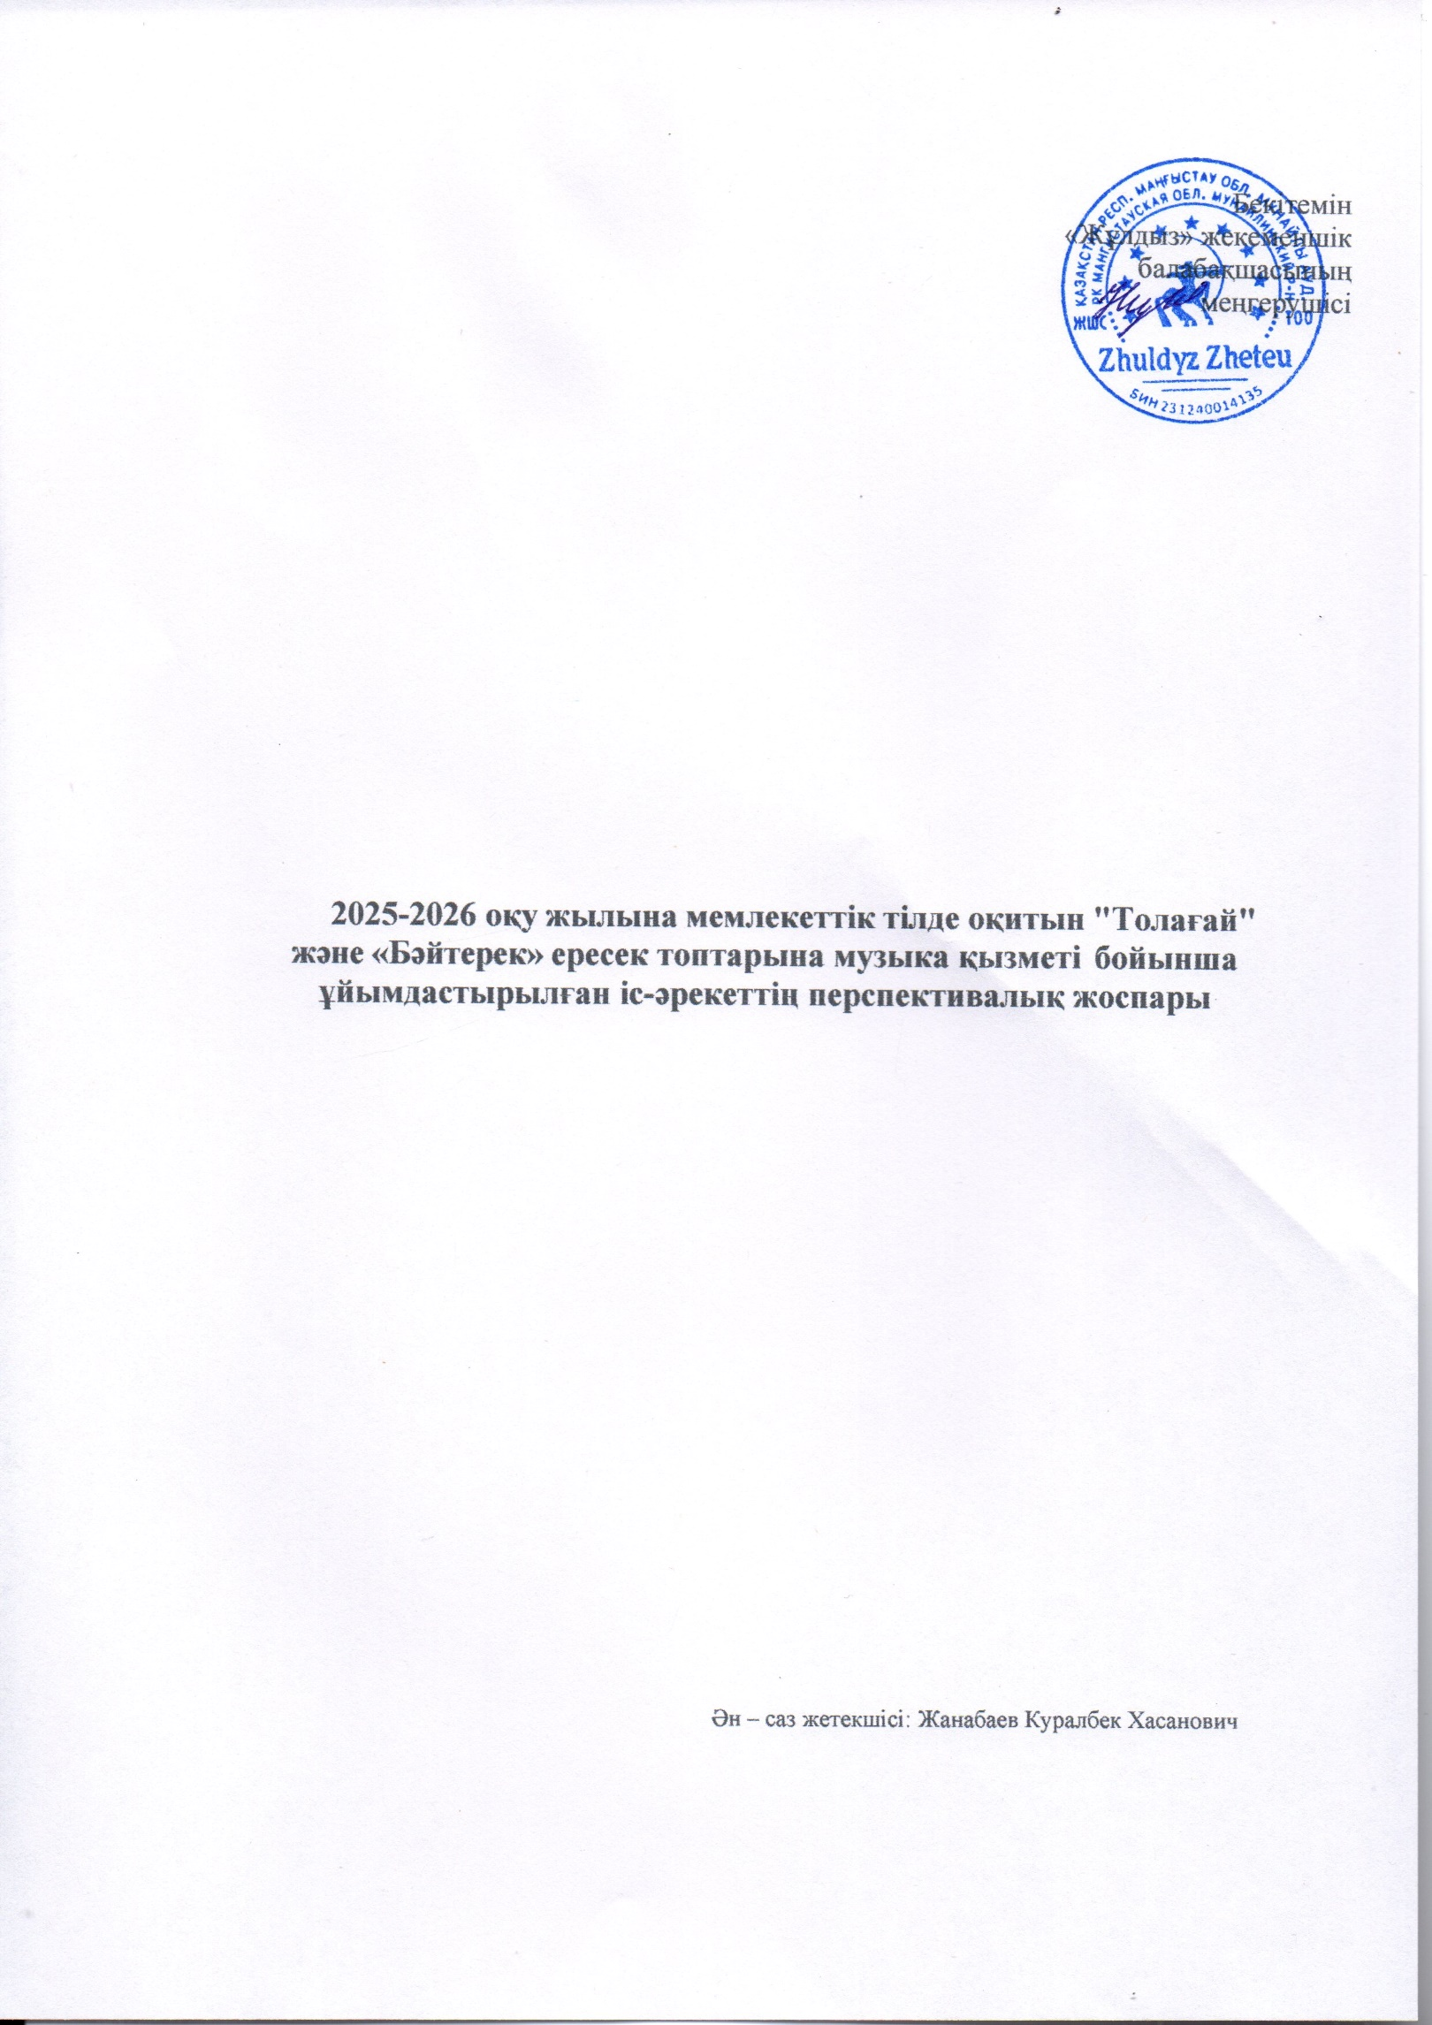
2025-2026оқу жылына мемлекеттік тілде оқитын "Толағай" және «Бәйтерек» ересек тобында музыка қызметі бойынша ұйымдастырылған іс-әрекеттің перспективалық жоспары

Ай | Ұйымдастырылған қызметтің міндеттері
Қыркүйек
Қыркүйек | - Музыка тыңдау: музыкалық шығарманы соңына дейін тыңдай білуге, музыканың табиғатын түсінуге, музыканың қарқынын білуге және анықтауға үйрету  - Ән айту: ән айту дағдыларын дамытуға ықпал ету: re (mi) — la (ci) диапазонында таза ән айту, барлығымен бір қарқынмен, сөздерді анық айту, әннің сипатын жеткізу (көңілді, ұзақ, ойнақы ән айту).  -Музыкалық-ырғақтық қозғалыстар: музыкамен жүру мен жүгірудің нақты қимылдарын орындау, шеңбер бойымен бірінен соң бірі қозғалуға және шашыраңқы қозғалуға үйрету  -Балалардың музыкалық аспаптарында ойнау: балаларды кейбір балалар музыкалық аспаптарымен таныстыру: құбыр, металлофон, сондай-ақ олардың дыбысы.  - Би: қазақ халқының би өнерімен таныстыру.
Қазан |  | - Музыка тыңдау: музыкалық шығарманы соңына дейін тыңдауға, музыканың табиғатын түсінуге, шығармада қанша бөлік бар екенін білуге және анықтауға үйретуді жалғастыру.  -Ән айту: ән айту дағдыларын дамыту қабілетін жалғастыру: re (mi) — la (ci) диапазонында таза ән айту, барлығымен бір қарқынмен, сөздерді анық айту, әннің сипатын жеткізу (көңілді, ұзақ, ойнақы ән айту).  - Музыкалық-ырғақтық қозғалыстар: музыканың басталуы мен аяқталуына сәйкес қозғалыстарды орындау, қозғалыстарды тәуелсіз бастау және аяқтау.  - Балалар музыкалық аспаптарында ойнау: балаларды кейбір балалар музыкалық аспаптарымен таныстыру: қоңырау дабылы, сондай-ақ олардың дыбысы.  - Би: музыкалық сүйемелдеумен қазақ би қимылдарының қарапайым элементтерін  орындау,
Караша | - Музыканы тыңдау: дыбыстарды биіктігі бойынша ажырату қабілетін дамыту (жоғары, төмен) сексталар, септималар), әндерді иллюстрациялар мен қимылдармен сүйемелдеу мүмкіндігі.  - Ән айту: әуенді таза айтуға, сөз тіркестерінің ұштарын жұмсартуға, сөздерді анық айтуға, музыканың сипатын жеткізе отырып, мәнерлеп ән айтуға үйрету;  - Музыкалық-ырғақтық қозғалыстар: марақты серуендеу арқылы марштың сипатын жеткізу; музыканың қозғалмалы сипаты-жеңіл, ритақты жүгіру, екі аяқпен қозғалмалы қарқынмен секіруді оңай және еркін орындау, музыканың ритағын дәл жеткізу. - --  - Балалардың музыкалық аспаптарында ойнау: балалардың музыкалық аспаптарында ойнау қабілетін жетілдіру.  - Би: музыканың би сипатын қабылдау қабілетін қалыптастыру; оңай, ритақты қозғалу;  жұпта би қимылдарын орындау, биде ойын музыкалық әрекеттерін қолдану.

Желтоқсан | - Музыканы тыңдау: Әр түрлі сипаттағы әндердің мазмұны мен көңіл-күйін қабылдау қабілетін қалыптастыру; әннің мазмұнын түсіну.  - Ән айту: ересек адаммен бірге ән айту, аспаптың сүйемелдеуімен оның дауысына бейімделу, бірге ән айтуды бастау және аяқтау.  - Музыкалық-ырғақтық қозғалыстар: музыканың басталуы мен аяқталуына сәйкес қозғалыстарды орындау, қозғалыстарды тәуелсіз бастау және аяқтау.  - Балалардың музыкалық аспаптарында ойнау: балалардың музыкалық аспаптарында ойнау қабілетін жетілдіруді жалғастыру.  - Би: музыканың би сипатын қабылдау қабілетін қалыптастыруды жалғастыру; оңай, ритақты қозғалу; жұпта би қимылдарын орындау, биде ойын музыкалық әрекеттерін  қолдану.
Қаңтар | - Музыка тыңдау: музыкалық ойыншықтардың, балалардың музыкалық аспаптарының музыкалық балғаларының дыбысын есту арқылы ажырата білу қабілетін жетілдіру.  - Ән айту: барлығымен бір қарқынмен ән айту, сөздерді анық айту, әннің сипатын жеткізу (көңілді, ұзақ, ойнақы ән айту).  - Музыкалық-ырғақтық қозғалыстар, жаттығулар: предметақты қозғалыстарды бір- бірден, жұппен, музыкалық шығарманың қарқыны мен сипатына сәйкес заттармен және заттарсыз орындау.  - Балалар музыкалық аспаптарында ойнау: балалар музыкалық аспаптарында және металлофонда (бір пластинада) ритмде ойнаудың қарапайым дағдыларын игеруге ықпал ету.  - Би: жалғастыру музыкаға сәйкес қимылдарды өз бетінше орындайды;
Ақпан
Ақпан | - Музыка тыңдау: музыкалық шығарманы соңына дейін тыңдауға, музыканың табиғатын түсінуге, шығармада қанша бөлік бар екенін білуге және анықтауға үйрету.  - Ән айту: ән айту дағдыларын дамытуға ықпал ету: re (mi) — la (ci) диапазонында таза ән айту, барлығымен бір қарқынмен, сөздерді анық айту, әннің сипатын жеткізу (көңілді, ұзақ, ойнақы ән айту).  - Музыкалық-ырғақтық қозғалыстар: музыкамен жүру мен жүгірудіңмақты қимылдарын орындау, шеңбер бойымен бірінен соң бірі қозғалуға және шашыраңқы қозғалуға үйрету  - Балалар музыкалық аспаптарында ойнау: балаларды қазақ музыкалық аспаптарымен таныстыру: домбыра, қобыз, сазсырнай, олардың дыбысымен.  - Би: қазақ халқының би өнерімен таныстыру.
Наурыз | - Музыка тыңдау: музыкалық шығарманы соңына дейін тыңдауға, музыканың табиғатын түсінуге, шығармада қанша бөлік бар екенін білуге және анықтауға үйретуді жалғастыру.  - Ән айту: ән айту дағдыларын дамыту қабілетін жалғастыру: re (mi) — la (ci) диапазонында таза ән айту, барлығымен бір қарқынмен, сөздерді анық айту, әннің сипатын жеткізу (көңілді, ұзақ, ойнақы ән айту).  - Музыкалық-ырғақтық қозғалыстар: музыканың басталуы мен аяқталуына сәйкес қозғалыстарды орындау, қозғалыстарды тәуелсіз бастау және аяқтау.  - Балалар музыкалық аспаптарында ойнау: балаларды қазақ музыкалық аспаптарымен таныстыру: домбыра, қобыз, сазсырнай, олардың дыбысымен  - Би: музыкалық сүйемелдеумен қазақ би қимылдарының қарапайым элементтерін  орындау,,

Сәүір | - Музыканы тыңдау: дыбыстарды биіктігі бойынша ажырату қабілетін дамыту (жоғары, төмен) сексталар, септималар), әндерді иллюстрациялар мен қимылдармен сүйемелдеу мүмкіндігі.  - Ән айту: әуенді таза айтуға, сөз тіркестерінің ұштарын жұмсартуға, сөздерді анық айтуға, музыканың сипатын жеткізе отырып, мәнерлеп ән айтуға үйрету;  - Музыкалық-ырғақтық қозғалыстар: марақты серуендеу арқылы марштың сипатын жеткізу; музыканың қозғалмалы сипаты-жеңіл, ритақты жүгіру, екі аяқпен қозғалмалы қарқынмен секіруді оңай және еркін орындау, музыканың ритағын дәл жеткізу. –  - Балалардың музыкалық аспаптарында ойнау: балалардың музыкалық аспаптарында ойнау қабілетін жетілдіру.  - Би: музыканың би сипатын қабылдау қабілетін қалыптастыру; оңай, ритақты қозғалу;  жұпта би қимылдарын орындау, биде ойын музыкалық әрекеттерін қолдану.
Мамыр | - Музыканы тыңдау: Әр түрлі сипаттағы әндердің мазмұны мен көңіл-күйін қабылдау қабілетін қалыптастыру; әннің мазмұнын түсіну.  - Ән айту: ересек адаммен бірге ән айту, аспаптың сүйемелдеуімен оның дауысына бейімделу, бірге ән айтуды бастау және аяқтау.  - Музыкалық-ырғақтық қозғалыстар: музыканың басталуы мен аяқталуына сәйкес қозғалыстарды орындау, қозғалыстарды тәуелсіз бастау және аяқтау.  - Балалардың музыкалық аспаптарында ойнау: балалардың музыкалық аспаптарында ойнау қабілетін жетілдіруді жалғастыру.  - Би: музыканың би сипатын қабылдау қабілетін қалыптастыруды жалғастыру; оңай, ритақты қозғалу; жұпта би қимылдарын орындау, биде ойын музыкалық әрекеттерін  қолдану.

